

Міністерство освіти і науки України

Національний технічний університет України „КПІ імені Ігоря Сікорського ”

Факультет інформатики та обчислювальної техніки

Кафедра інформаційних систем та технологій

**Звіт до комп’ютерного практикуму №1**

**З дисципліни «Основи Back-end технологій»**

Прийняв: Виконав:

Викладач Зубко Роман Студент 3 курсу Бондарчук Анастасія, гр. ІП-12

«_29_»__травня__2024 р.

**2024 р.**

**Лабораторна робота №1.**

**PHP&MySQL. Установка набору дистрибутивів XAMPP/Denver. Створення бази даних MySQL. Просте виведення даних. Обмін даними між сторінками, використовуючи гіперпосилання.**

**Завдання.**

1. Виконати установку набору дистрибутивів Denver.
2. Засобами php створити нову базу даних MySQL, відповідно до свого варіанту.
3. Написати php-скрипт, який додає нового користувача в БД.
4. За допомогою php створити нову таблицю БД.
5. За допомогою утиліти phpMyAdmin створити другу таблицю БД.
6. За допомогою утиліти phpMyAdmin встановити зв’язок між створеними таблицями.
7. Засобами PHP і SQL виконати виведення даних з таблиці бази даних на WEB-сторінку.
8. Створити ще одну сторінку сайту і здійснити обмін даними між сторінками, використовуючи гіперпосилання.

**Варіант 13.** Спроектувати базу даних про викрадені автомобілі: номер, марка, стан (викрадений / знайдений), прізвище власника.

**Хід роботи**

1. 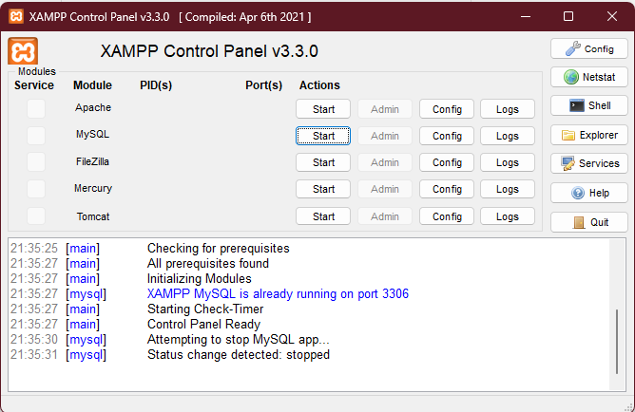Було встановлено програмний засіб XAMPP.

Мал.1 – Встановлений програмний засіб XAMPP

1. Засобами php було створено нову базу даних MySQL, відповідно до варіанту.

$db = "StolenCarsDB";  
$query = "create database if not exists $db";  
//$query = "DROP DATABASE IF EXISTS $db";  
$createDB = mysqli_query($link, $query);  
if ($createDB) echo "\nDatabase is successfully created";  
else echo "\nDatabase creating failed";

1. Php-скрипт, який додає нового користувача в БД.

$query = "grant all privileges on *.* to 'admin'@'localhost' identified by 'admin' with grant option";  
$createAdmin = mysqli_query($link, $query);

1. За допомогою php створено нову таблицю БД.

$statusTable = "Status";  
$query = "create table if not exists $statusTable   
 (   
 ID integer auto_increment primary key,   
 StatusName text not null  
 )";  
$createStatusTable = mysqli_query($link, $query);  
if ($createStatusTable) echo "\n$statusTable table is successfully created";  
else echo "\n$statusTable table creating failed";  
  
$modelTable = "Model";  
$query = "create table if not exists $modelTable  
 (  
 ID int not null auto_increment primary key,  
 ModelName text not null  
 )";  
$createModelTable = mysqli_query($link, $query);  
if ($createModelTable) echo "\n$modelTable table is successfully created";  
else echo "\n$modelTable table creating failed";

1. 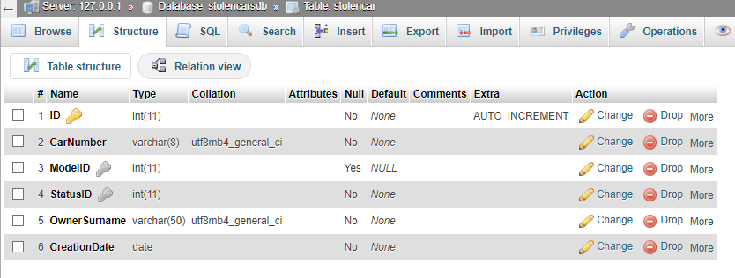За допомогою утиліти phpMyAdmin створити другу таблицю БД.

Мал.2 – Створена таблиця БД в утиліті phpMyAdmin

1. 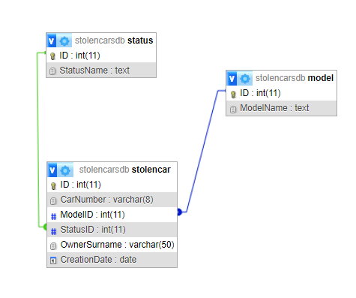За допомогою утиліти phpMyAdmin встановити зв’язок між створеними таблицями.

Мал.3 – Зв’язки між таблицями

1. Засобами PHP і SQL виконано виведення даних з таблиці бази даних на WEB-сторінку.

<!DOCTYPE html>  
<html lang="en">  
<head>  
 <meta charset="UTF-8">  
 <title>Stolen Cars Catalog</title>  
</head>  
<body>  
<h1 align="center"> Stolen Cars Catalog </h1>  
<?php  
$link = new mysqli("localhost", "root", "", "StolenCarsDB");  
if($link->connect_error){  
 die("Ошибка: " . $link->connect_error);  
}  
$sql = "SELECT * FROM StolenCar";  
if ($result = $link->query($sql)) {  
 $rowsCount = $result->num_rows; // количество полученных строк  
 echo "<table align='center' border='1 solid black'>  
 <tr><th>CarID</th>  
 <th>CarNumber</th>   
 <th>OwnerSurname</th></tr>";  
 foreach ($result as $row) {  
 echo "<tr>";  
 echo "<td>" . $row["ID"] . "</td>";  
 echo "<td>";?>  
 <a href="info.php?car=<?php echo $row["ID"];?>">  
 <?php echo $row["CarNumber"];?>  
 </a>  
<?php echo "</td>";  
 echo "<td>" . $row["OwnerSurname"] . "</td>";  
 echo "</tr>";  
 }  
 echo "</table>";  
 $result->free();  
} else {  
 echo "Error: " . $link->error;  
}  
  
$link->close();  
?>  
</body>  
</html>

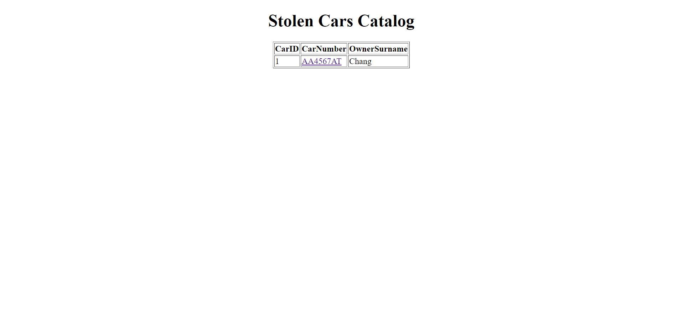Мал.4 – Головна сторінка

1. Створено ще одну сторінку сайту і здійснено обмін даними між сторінками, використовуючи гіперпосилання.

<!DOCTYPE html>  
<html lang="en">  
<head>  
 <meta charset="UTF-8">  
 <title>Stolen Cars Catalog</title>  
</head>  
<body>  
<h1 align="center"> Stolen Cars Catalog </h1>  
<?php  
$link = new mysqli("localhost", "root", "", "StolenCarsDB");  
if($link->connect_error){  
 die("Error: " . $link->connect_error);  
}  
$carID = $_GET['car'];  
$sql = "select StolenCar.CarNumber, Model.ModelName, Status.StatusName, StolenCar.OwnerSurname from StolenCar, Model, Status where StolenCar.ID=$carID and StolenCar.ModelID=Model.ID and StolenCar.StatusID=Status.ID";  
if ($result = $link->query($sql)) {  
 $rowsCount = $result->num_rows; // количество полученных строк  
 echo "<table align='center' border='1 solid black'>  
 <tr><th>CarNumber</th>   
 <th>Model</th>  
 <th>Status</th>  
 <th>OwnerSurname</th></tr>";  
 foreach ($result as $row) {  
 echo "<tr>";  
 echo "<td>" . $row["CarNumber"] . "</td>";  
 echo "<td>" . $row["ModelName"] . "</td>";  
 echo "<td>" . $row["StatusName"] . "</td>";  
 echo "<td>" . $row["OwnerSurname"] . "</td>";  
 echo "</tr>";  
 }  
 echo "</table>";  
 $result->free();  
} else {  
 echo "Error: " . $link->error;  
}  
  
$link->close();  
?>  
<h4 align="left"><a href="index.php">Back</a></h4></body>  
</html>

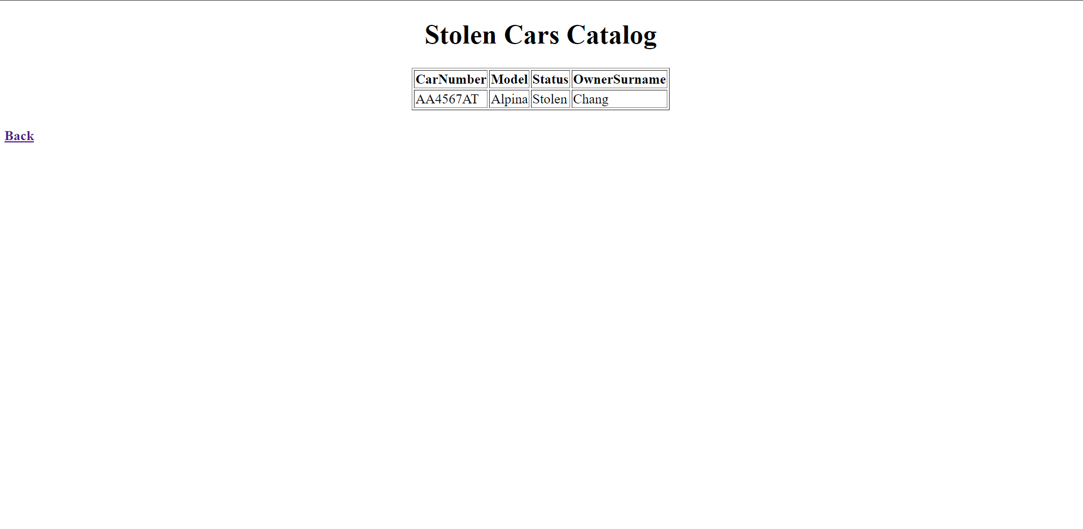

Мал.5 – Друга сторінка

**Висновок:** Під час виконання лабораторної роботи було створено базу даних згідно варіанту за допомогою засобів php та mysql, виконано візуалізацію даних з бази даних на екрані веб-сайту.

**Код програми додається:**